**一 、供应商报名项目：**

1. 供应商登录系统后如下图所示

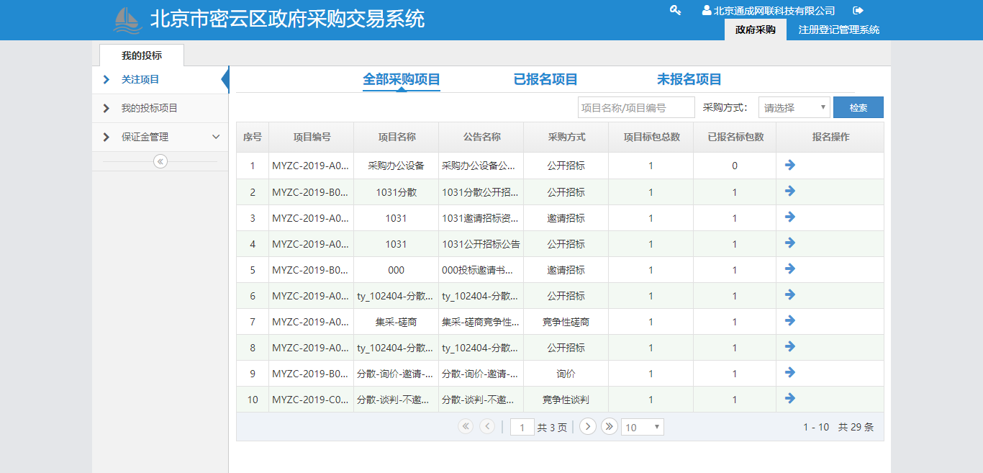

1. 点击需要报名项目后方的报名按钮

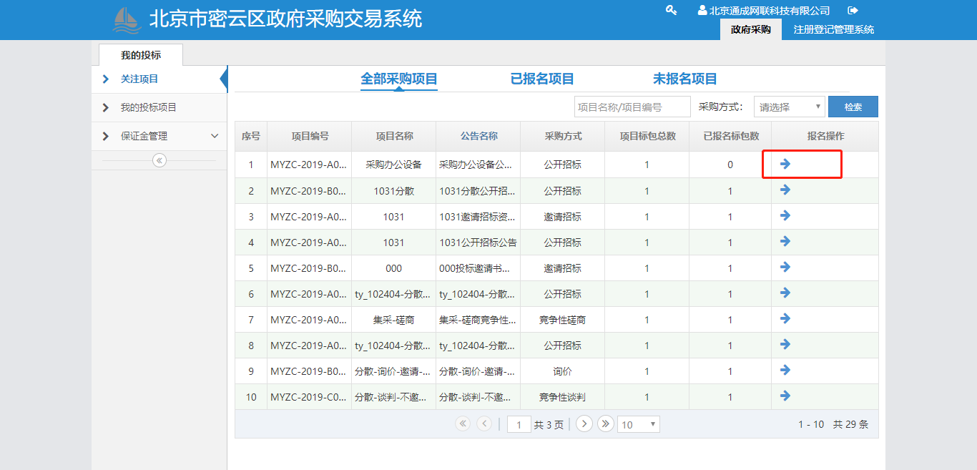

1. 输入联系人、联系电话，后点击【报名】按钮

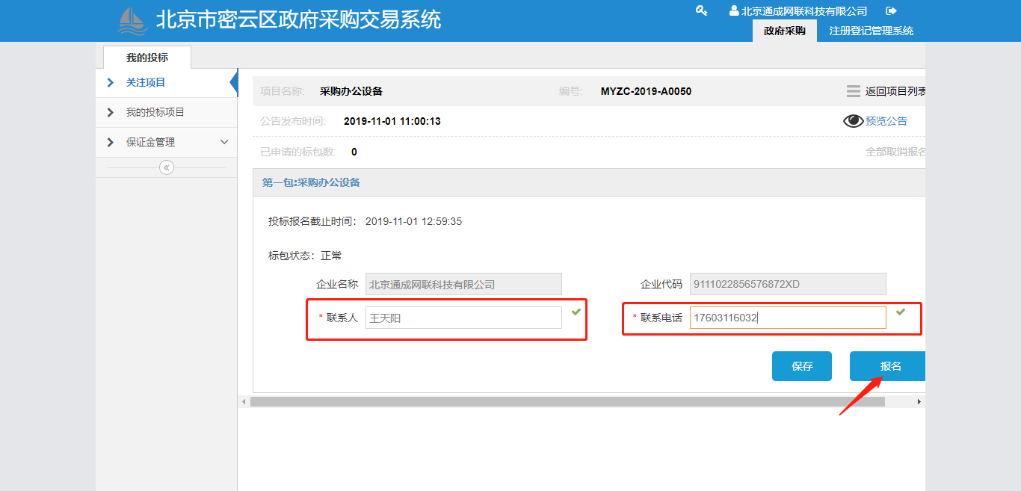

**二 、供应商上传附件：**

1. 点击左侧【我的投标项目】节点 以及该项目后方的【更多操作按钮】

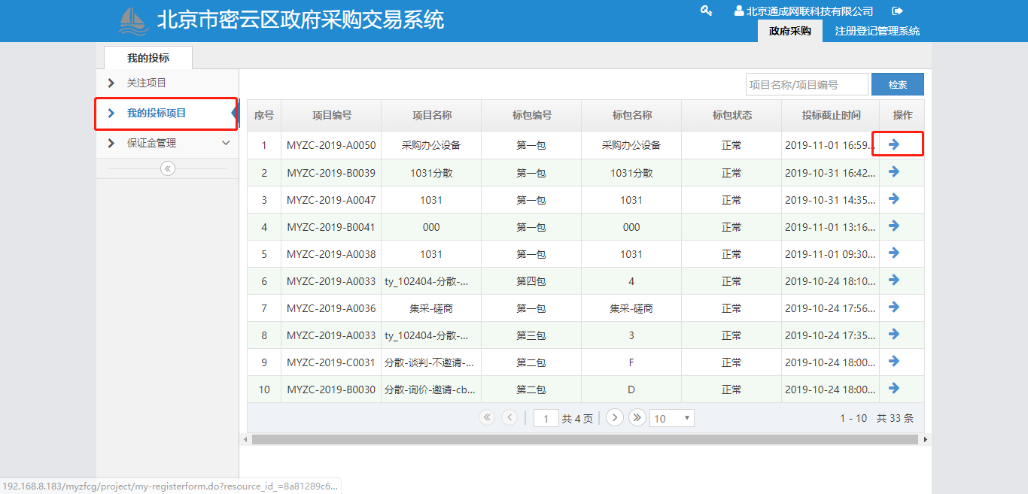

1. 上传相应附件

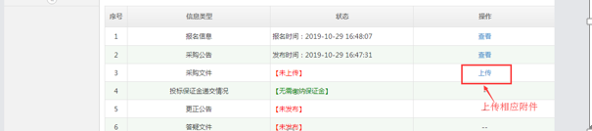

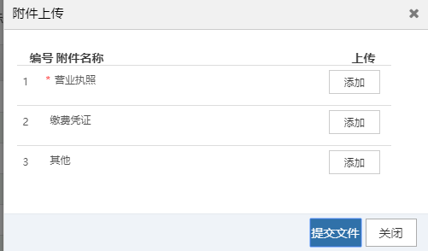

**三 、采购代理进行确认：**

1. 采购代理进行确认：

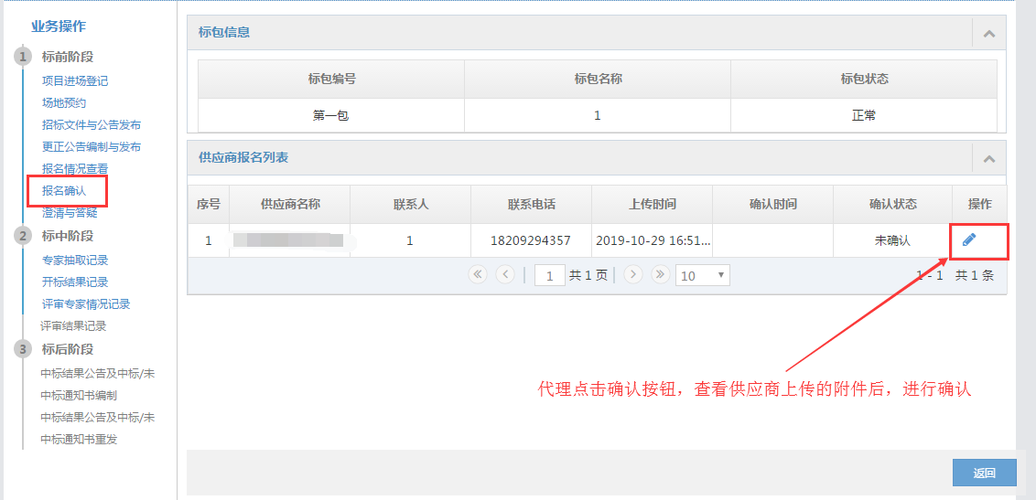

3、采购代理确认后，供应商才能下载采购文件

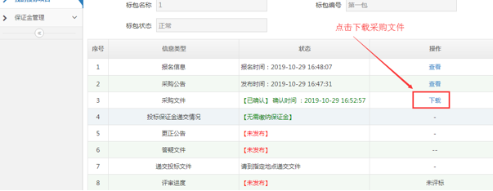

规则：

